Университет ИТМО

Факультет Программной Инженерии и Компьютерной техники

Информатика
Лабораторная работа №4
Исследование протоколов, форматов обмена информацией и языков разметки документов
Вариант № 113

Выполнил:
Крахмальников Илья Артемович
Группа Р3119

Проверил:
Осипов В. В.

Содержание
Задание 3
Основные этапы вычисления 5
Составление исходного файла расписания 5
Задание 1 5
Деление текста 6
Парсинг в объект python 6
Парсинг объекта python в бинарный формат 6
Задание 2 7
Задание 3 8
Задание 4 9
Задание 5 10
Исходный код 11
Выводы по работе 12
Список литературы 13

Задание
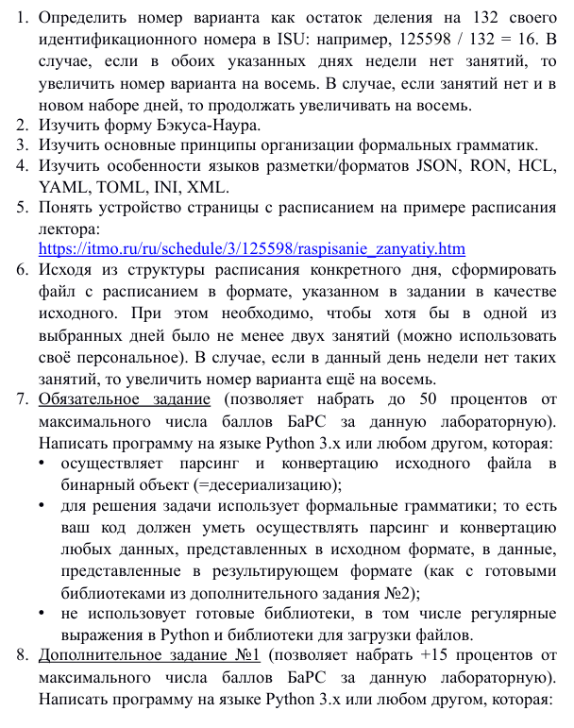
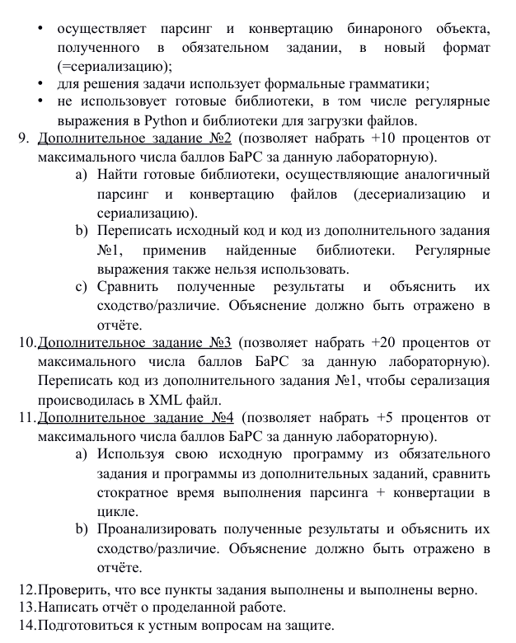

Основные этапы вычисления

Составление исходного файла расписания

На основе моего расписания на понедельник и субботу составляю файл schedule.ron

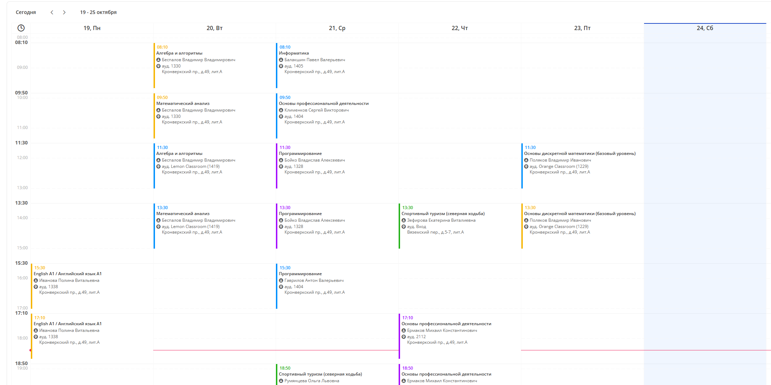
Рисунок 1.1 – Мое расписание

Исходный файл:

https://gitlab.se.ifmo.ru/124476/informatics/-/blob/master/lab4/data/schedule/schedule.ron

Задание 1
Нам необходимо перевести текст в бинарный формат, для этого мы разбиваем текст на части с помощью функции, а далее уже парсим в его части в объект python, состоящий из массивов и словарей. Затем преобразуем объект python в бинарный форма

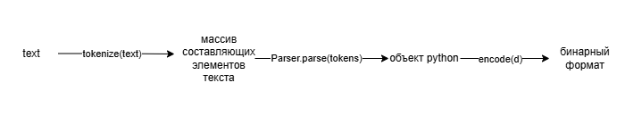
Рисунок 1.2 – Логика преобразования из RON в бинарный формат

Деление текста
Особенностью языка разметки RON является:
- Пробельные символы не играют роли (кроме 1 символа для разделения между элементами)
- Комментарии могут быть только // или /* … */
- Строковые значения находятся в кавычках - “
- Объектами могут являться – массивы, словари, классы (в том числе анонимные – без названий)

Парсинг в объект python
После деления текста на части, можно рекурсивно собирать из них объект python, состоящий из массивов и словарей
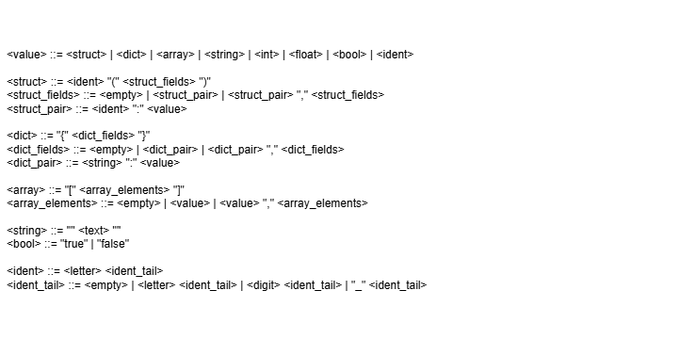
Рисунок 1.3 - Нормальная форма Бэкуса-Наура

Парсинг объекта python в бинарный формат
\x00 – пустой
\x01 – тип булеан
\x02 – целое число
\x03 – дробное число
\x04 – строка
\x05 – массив
\x06 - словарь
Для преобразования целого числа используем 8 байт, при этом 1 для определения знака
to_bytes(length, byteorder, signed)

Для преобразования дробного числа или строки используем 8 байт для определения длины текста и остальное сразу в байтах
return b'\x04' + len(b).to_bytes(4, byteorder='big') + b

Массивы, словари рекурсивно преобразовываются, ссылаясь на ранее определенные форматы

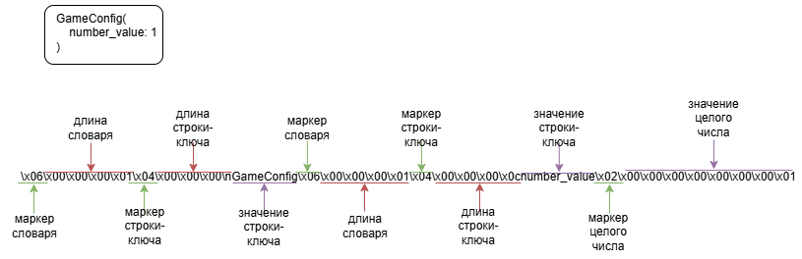
Рисунок 1.4 – Пример преобразованного RON в бинарный формат

Исходный код:
https://gitlab.se.ifmo.ru/124476/informatics/-/tree/master/lab4/code/ron.py
https://gitlab.se.ifmo.ru/124476/informatics/-/tree/master/lab4/code/task1.py

Выходной файл:
https://gitlab.se.ifmo.ru/124476/informatics/-/blob/master/lab4/data/schedule/schedule.bin

Задание 2
Преобразуем сначала бинарный формат в объект python, затем уже в формат yaml

Рисунок 2.1 – Логика преобразования из бинарного формата в yaml

Исходный код:
https://gitlab.se.ifmo.ru/124476/informatics/-/tree/master/lab4/code/yaml.py
https://gitlab.se.ifmo.ru/124476/informatics/-/tree/master/lab4/code/task2.py

Выходной файл:
https://gitlab.se.ifmo.ru/124476/informatics/-/blob/master/lab4/data/schedule/schedule.bin

Задание 3
Для преобразования из RON в бинарный формат использовал библиотеку pyron

Поскольку библиотека не дает полного преобразования, а оставляет название объекта вне, то пришлось писать собственную функцию для приведения до объекта массивы-словари

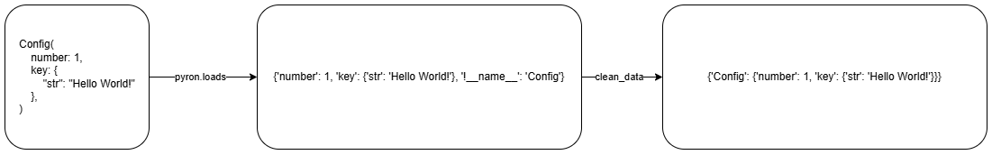
Рисунок 3.1 – Схема обработки RON -> объект python

Далее уже с помощью библиотеки pickle переводим в бинарное представление
Также с ее же помощью переводим из двоичного в объект python

Далее с помощью библиотеки yaml преобразовываем массивы-словари python в yaml формат

Сравнение полученных результатов
Сходства | Различия
Сходства | Собственный код | Готовые библиотеки
Данные успешно распарсены | Чистые словари Python без лишних полей | pyron добавляет служебный ключ !__name__, требуется дополнительная очистка
Сохранение всей вложенности структуры файла | Для кодирования в бинарный формат мы сами контролируем, какой размер использовать (сейчас указано 8 байт на 1 число, из-за чего у нас выходит более большой файл .bin, чем у библиотеки) | Ограниченная возможность менять настройки кодирования, используются более сложные механизмы кодирования
 | Только встроенные модули Python | Требуется установка сторонних библиотек - ron и yaml
 | Чистый yaml | PyYAML по умолчанию генерирует нестандартные теги (!!python/tuple), требуется нормализация

Исходный код:
https://gitlab.se.ifmo.ru/124476/informatics/-/tree/master/lab4/code/task3.py

Выходной файл:
https://gitlab.se.ifmo.ru/124476/informatics/-/blob/master/lab4/data/schedule/schedule_lib.bin

https://gitlab.se.ifmo.ru/124476/informatics/-/blob/master/lab4/data/schedule/schedule_lib.yaml

Задание 4
Парсинг данных в xml происходит аналогично yaml, используя рекурсивный спуск

Исходный код:
https://gitlab.se.ifmo.ru/124476/informatics/-/tree/master/lab4/code/task4.py
https://gitlab.se.ifmo.ru/124476/informatics/-/tree/master/lab4/code/xml.py

Выходной файл:
https://gitlab.se.ifmo.ru/124476/informatics/-/blob/master/lab4/data/schedule/schedule.xml

Задание 5
Переделал немного реализацию 1-4 задания, чтобы можно было запускать с помощью комнады python task[].py <название файла>

Далее импортировал задания 2 и 3 и запустил на итерациях 100, 1000, 5000, 10000

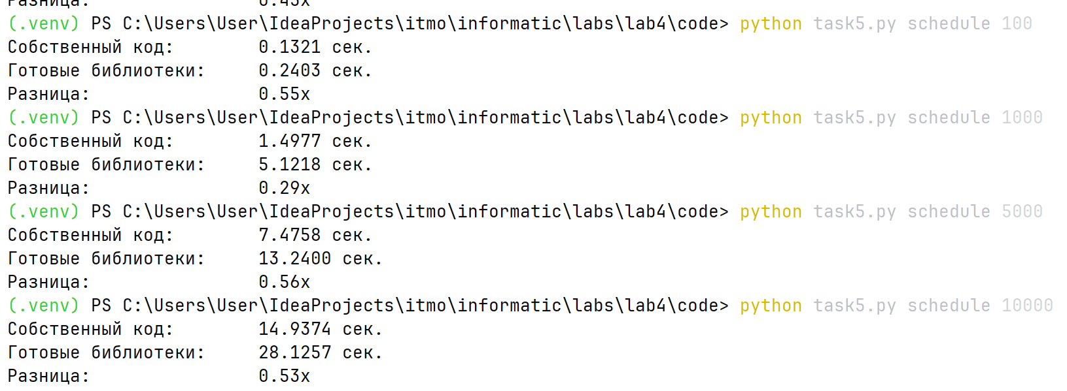
Рисунок 5.1 – Результат работы

В среднем собственный код работает в 2 раза быстрее готовых библиотек

Работа библиотек скорее всего сильно замедляются из-за собственной функции clean_data, которую я использую для достроения объекта python после использования библиотеки ron.
Из-за этого происходит неоднократный обход всего объекта в отличие от моего кода.

Исходный код
https://gitlab.se.ifmo.ru/124476/informatics/-/tree/master/lab4/

Выводы по работе
В результате работы я изучил языки разметки ron, yaml, xml. Также научился производить сериализацию и десериализацию, перевод из одних форматов файлов в другие.

Список литературы
- python-ron 0.2.7. Python bindings for Rusty Object Notation. – URL: https://pypi.org/project/python-ron/ (дата обращения: 25.10.2026)

- Формальная грамматика // Википедия. - URL: https://ru.wikipedia.org/wiki/Формальная_грамматика (дата обращения: 25.10.2026)

- Форма Бэкуса — Наура // Википедия. - URL: https://ru.wikipedia.org/wiki/Форма_Бэкуса_—_Наура (дата обращения: 25.10.2026)

